РОССИЙСКИЙ УНИВЕРСИТЕТ ДРУЖБЫ НАРОДОВ
Факультет физико-математических и естественных наук
Кафедра прикладной информатики и теории вероятностей

ОТЧЕТ
по лабораторной работе № 14
дисциплина: Операционные системы

Студент: Ниемек Яи Жак

Группа: НММБд-04-24

МОСКВА
2025 г.

Цель работы
Изучить основы программирования в оболочке ОС UNIX. Научиться писать более сложные командные файлы с использованием логических управляющих конструкций и циклов.

Последовательность выполнения работы

1. Написать командный файл, реализующий упрощённый механизм семафоров. Командный файл должен в течение некоторого времени t1 дожидаться освобождения
ресурса, выдавая об этом сообщение, а дождавшись его освобождения, использовать
его в течение некоторого времени t2<>t1, также выдавая информацию о том, что
ресурс используется соответствующим командным файлом (процессом). Запустить
командный файл в одном виртуальном терминале в фоновом режиме, перенаправив
его вывод в другой (> /dev/tty#, где # — номер терминала куда перенаправляется
вывод), в котором также запущен этот файл, но не фоновом, а в привилегированном
режиме. Доработать программу так, чтобы имелась возможность взаимодействия трёх
и более процессов.
2. Реализовать команду man с помощью командного файла. Изучите содержимое каталога /usr/share/man/man1. В нем находятся архивы текстовых файлов, содержащих
справку по большинству установленных в системе программ и команд. Каждый архив
можно открыть командой less сразу же просмотрев содержимое справки. Командный
файл должен получать в виде аргумента командной строки название команды и в виде
результата выдавать справку об этой команде или сообщение об отсутствии справки,
если соответствующего файла нет в каталоге man1.
3. Используя встроенную переменную $RANDOM, напишите командный файл, генерирующий случайную последовательность букв латинского алфавита. Учтите, что $RANDOM
выдаёт псевдослучайные числа в диапазоне от 0 до 32767

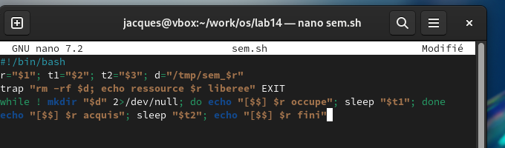

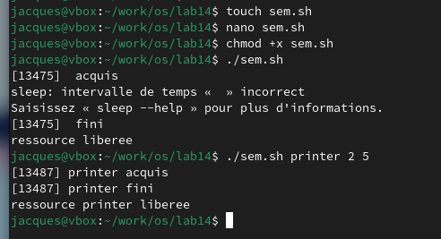

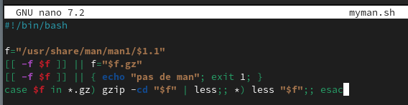

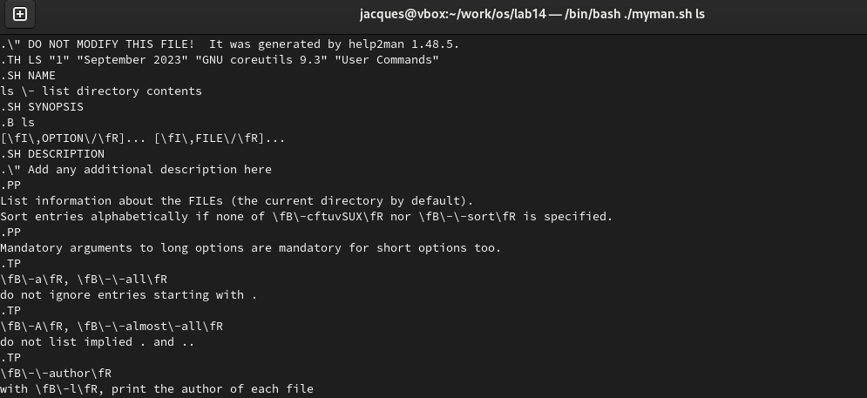

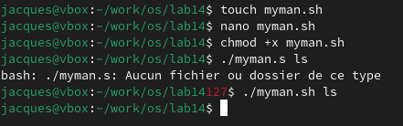

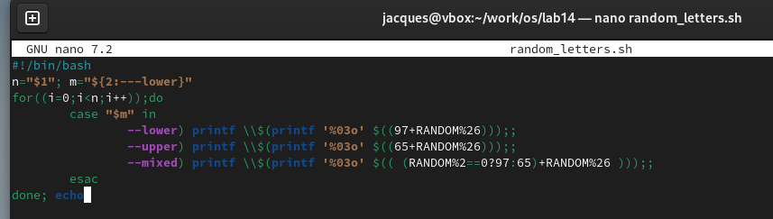

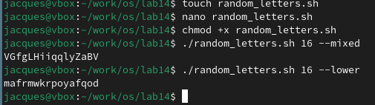

---

### 1. Синтаксическая ошибка в while [$1 != "exit"]

Ошибка в отсутствии пробелов вокруг [ и ]. Правильный вариант:
while [ "$1" != "exit" ]; do
# команды
done

* Пробелы обязательны после [ и перед ].
* Лучше всегда брать переменные в кавычки (`"$1"`), чтобы избежать ошибок при пустом значении.

---

### 2. Конкатенация нескольких строк

* В Bash строки объединяются простым объединением переменных:
str1="Hello"
str2="World"
result="$str1 $str2" # результат: "Hello World"

* Можно использовать += для добавления:
str="Hello"
str+=" World"

---

### 3. Утилита seq и альтернативы

* seq генерирует последовательность чисел:
seq 1 5 # 1 2 3 4 5

* Альтернативы в Bash:
for i in {1..5}; do echo $i; done
for ((i=1; i<=5; i++)); do echo $i; done

---

### 4. Результат выражения $((10/3))

* В Bash выполняется целочисленное деление, дробная часть отбрасывается.
echo $((10/3)) # результат: 3

---

### 5. Основные отличия Zsh от Bash

| Особенность | Bash | Zsh |
| ----------------- | ------------ | -------------------------------- |
| Автодополнение | ограниченное | умное, с меню и подсказками |
| Глобальные алиасы | нет | есть |
| Массивы | индекс с 0 | можно с 1 или 0 |
| Промпт | простой | расширенный, легко настраивается |
| История | стандартная | расширенная, удобный поиск |

---

### 6. Синтаксис for ((a=1; a <= LIMIT; a++))

* Конструкция правильная только с `do ... done`:
for ((a=1; a <= LIMIT; a++)); do
echo $a
done

* Без do ... done Bash выдаст синтаксическую ошибку.

---

### 7. Сравнение Bash с другими языками

Преимущества Bash:

* Простота автоматизации задач в Unix/Linux
* Работа с файлами, потоками и процессами «из коробки»
* Легко писать скрипты для системного администрирования

Недостатки:

* Медленнее, чем Python или C для вычислений
* Сложнее отлаживать сложные скрипты
* Ограниченные структуры данных (только массивы и строки)

